Минобрнауки РОссии

Федеральное государственное бюджетное образовательное учреждение

высшего профессионального образования

«ИЖЕВСКИЙ ГОСУДАРСТВЕННЫЙ ТЕХНИЧЕСКИЙ УНИВЕРСИТЕТ

ИМ. М.Т. КАЛАШНИКОВА»

Факультет «Информатика и вычислительная техника»

Кафедра «Программное обеспечение»

ОТЧЕТ

по лабораторным работам №2

дисциплина «Конструирование программного обеспечения»

|  |  |
| --- | --- |
| Выполнил:  студенты группы Б08-191-1  Принял: | Р.М. Булычев  Л.С. Петров  Д.А. Сутыгин    В.Г. Власов |
|  |  |

Ижевск, 2015

1. СТРУКТУРНАЯ СХЕМА

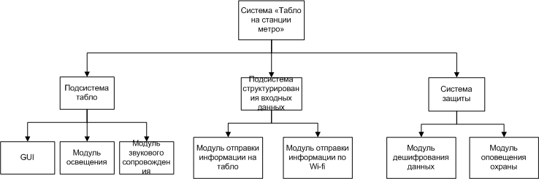

1. СХЕМА КЛАССОВ
   1. Подсистема табло

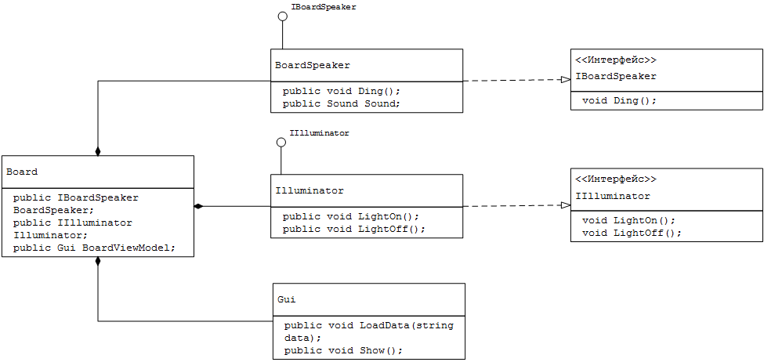

BoardSpeaker – класс, отвечающий за подачу звукового сигнала табло при возникновении неполадок. Реализует интерфейс IBoardSpeaker.

Методы:

Ding – подать звуковой сигнал.

Поля:

Sound – мелодия, которая проигрывается при вызове метода Ding.

Illuminator – класс, предназначенный для освещения табло. Реализует интерфейс IIlluminator.

Методы:

LightOn – включить свет.

LightOff – выключить свет.

Gui – класс, отвечающий за показ данных на табло.

Методы:

LoadData – загрузить данные для отображения.

Show – отобразить на табло.

* 1. Подсистема структурирования входных данных

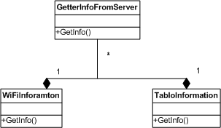

**WifiInformation** - класс, предназначенный для того, чтобы общаться с пассажирами, которые подсоединились с точкой доступа табло. Пассажиры, подключившись к табло и сделав запрос на любой адрес, получают html страницу.

Методы: getInfo - возвращает html страницу текущего состояния табло.

**TabloInformation** - класс, предназначенный для того, чтобы передавать на табло информацию о текущем состоянии поездов.

Методы: getInfo - возвращает информацию о текущем состоянии поездов в особом формате.

**GetterInfoFromServer** - класс, предназначенный для того, чтобы получать с удаленного сервера информацию о текущем положении поездов.

Методы: getInfo - возвращает информацию о текущем положении поездов.

* 1. Подсистема «Защита системы»

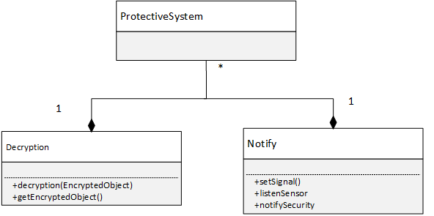

**ProtectiveSystem** – класс, предназначенный для защиты системы.

**Decryption –** класс, предназначен для дешифрование данных.

Метод decryption принимает зашифрованный объект EncryptedObject, затем производит дешифрацию этого объекта.

Метод getEncryptedObject – возвращает расшифрованный объект.

**Notify** – класс, для реализации оповещения охраны о покушении на табло.

Метод setSignal – устанавливает тип и звук сигнала, настраивает сигнал.

Метод listenSensor – метод «слушает» сенсор на табло.

Метод notifySecurity – метод оповещает охрану, воспроизводит сигнал.